ESTUDIOS Y DOCUMENTOS PREVIOS

SUMINISTRO, INTALACIÓN Y PUESTA EN MARCHA DE CÁMARAS DE RECONOCIMIENTO DE PLACAS EN ESTACIONES DE PEAJE Y PESAJE A CARGO DEL INVIAS

Grupo de Peajes y Valorización
Subdirección de Estudios E Innovación
Dirección Técnica

Octubre de 2019

CONTENIDO

1. ANTECEDENTES 4
2. DESCRIPCIÓN DE LA NECESIDAD QUE LA ENTIDAD ESTATAL PRETENDE SATISFACER CON LA CONTRATACIÓN 4
3. LA DESCRIPCIÓN DEL OBJETO A CONTRATAR, CON SUS ESPECIFICACIONES ESENCIALES Y LA IDENTIFICACIÓN DEL CONTRATO A CELEBRAR 4
3.1. OBJETO DEL CONTRATO 4
3.2. ALCANCE DEL CONTRATO 4
3.3. IDENTIFICACIÓN DEL CLASIFICADOR DE BIENES, Y SERVICIOS DE LAS NACIONES UNIDAS 5
3.4. IDENTIFICACIÓN DEL CONTRATO A CELEBRAR 5
4. MODALIDAD DE SELECCIÓN DEL CONTRATISTA, JUSTIFICACIÓN Y FUNDAMENTOS JURÍDICOS 5
5. VALOR ESTIMADO DEL CONTRATO Y SU JUSTIFICACIÓN 6
6. CRITERIOS PARA SELECCIONAR LA OFERTA MÁS FAVORABLE 6
8. REQUISITOS HABILITANTES 7
8.1. REQUISITOS JURÍDICOS 7
8.2. REQUISITOS FINANCIEROS 8
8.2.1. CAPACIDAD ORGANIZACIONAL 13
8.2.2. REQUISITOS DE CAPACIDAD FINANCIERA Y ORGANIZACIONAL PERSONAS NATURALES O JURÍDICAS NACIONALES Y EXTRANJERAS CON DOMICILIO O SUCURSAL EN COLOMBIA 14
8.2.3. REQUISITOS DE CAPACIDAD FINANCIERA Y ORGANIZACIONAL PERSONAS NATURALES O JURÍDICAS EXTRANJERAS SIN DOMICILIO O SUCURSAL EN COLOMBIA 14
8.2.4. REQUISITOS PARA PRESENTACIÓN DE MONEDA EXTRANJERA 15
8.3. REQUISITOS TÉCNICOS MÍNIMOS 16
8.4. EXPERIENCIA 17
9. ANÁLISIS DE RIESGO Y FORMA DE MITIGARLO 18
10. GARANTÍAS QUE SE CONTEMPLAN EXIGIR EN EL PROCESO 19
10.1. GARANTÍAS PRECONTRACTUALES 19
10.2. GARANTÍAS CONTRACTUALES 19
10.2.1. CUMPLIMIENTO 19
10.2.2. CALIDAD DEL SERVICIO 20
10.2.3. CALIDAD Y CORRECTO FUNCIONAMIENTO DE LOS BIENES SUMINISTRADOS: 20
10.2.4 PAGO DE SALARIOS, PRESTACIONES SOCIALES E INDEMNIZACIONES 20
11. LA INDICACIÓN DE SI LA CONTRATACIÓN RESPECTIVA ESTA COBIJADA POR UN ACUERDO INTERNACIONAL O UN TRATADO DE LIBRE COMERCIO VIGENTE PARA EL ESTADO COLOMBIANO 20
12. CONDICIONES DEL CONTRATO 21
12.1. SUPERVISIÓN 23
12.2. FORMA DE PAGO 23
12.3. CUENTA BANCARIA 24
12.4. PLAZO 24
12.5. ANEXOS 24

- ANTECEDENTES
El Instituto Nacional de Vías “INVIAS” es un establecimiento público del orden nacional adscrito al Ministerio de Transporte, creado en el año de 1994, con su sede principal en Bogotá y 26 sedes territoriales en todo el territorio colombiano; cuenta con personería jurídica, autonomía administrativa y patrimonio propio, y tiene como objetivo la ejecución de las políticas, estrategias, planes, programas y proyectos de la infraestructura no concesionada de la red vial nacional de carreteras primaria y terciaria, red férrea, red fluvial e infraestructura marítima, de acuerdo a los lineamientos del gobierno nacional.

Por lo anterior, la entidad debe garantizar la seguridad, disponibilidad e integridad de la información mediante el uso de tecnologías de la información y las comunicaciones “TIC” que le permitan tomar decisiones en materia de ejecución de obras para el mantenimiento, construcción o rehabilitación de la red vial a su cargo.
- DESCRIPCIÓN DE LA NECESIDAD QUE LA ENTIDAD ESTATAL PRETENDE SATISFACER CON LA CONTRATACIÓN
Uno de los componentes que permiten un control adicional a los existentes en la operación del recaudo, desde el momento en que el usuario cancela la tasa de peaje, hasta su efectivo traslado y consignación en las cuentas bancarias de INVIAS; así como también efectuar controles en la actividad de peso que se realiza en las estaciones de pesaje, es la instalación de cámaras que realizan la captura de placas y el conteo de vehículos que hagan tránsito por las estaciones de pesaje y peaje, corroborando la cantidad de vehículos que pagan la tasa de peaje y la cantidad de vehículos a los que se les realiza el control de peso, entre otras actividades, que conllevan a determinar el recaudo total en las estaciones en donde su operación es manual ya que no cuentan con equipos de control de tránsito.
- LA DESCRIPCIÓN DEL OBJETO A CONTRATAR, CON SUS ESPECIFICACIONES ESENCIALES Y LA IDENTIFICACIÓN DEL CONTRATO A CELEBRAR
  - OBJETO DEL CONTRATO
SUMINISTRO, INTALACIÓN Y PUESTA EN MARCHA DE CÁMARAS DE RECONOCIMIENTO DE PLACAS EN ESTACIONES DE PEAJE Y PESAJE A CARGO DEL INVIAS

  - ALCANCE DEL CONTRATO
Se requiere contratar ADQUIRIR LA INFRAESTRUCTURA TECNOLOGIA PARA LAS CASETAS DE PESAJE Y PEAJE PARA EL INVIAS.

  - IDENTIFICACIÓN DEL CLASIFICADOR DE BIENES, Y SERVICIOS DE LAS NACIONES UNIDAS
El objeto del proceso se encuentra relacionado con los siguientes códigos del “Clasificador de Bienes, y Servicios de las Naciones Unidas”:

Clasificación UNSPSC | Segmentos | Familia | Clase
461615 | 46 | 16 | 15

  - IDENTIFICACIÓN DEL CONTRATO A CELEBRAR
La naturaleza del contrato a suscribir es prestación de servicios.

Nota: La presente contratación se encuentra incluida en el Plan Anual de Adquisiciones de la vigencia 2019 y los bienes o servicios a adquirir no se encuentran contemplados en Acuerdo Marco de Precios ni en bolsa de productos establecidos por Colombia Compra Eficiente, de conformidad con lo indicado en la justificación de la modalidad de selección.
- MODALIDAD DE SELECCIÓN DEL CONTRATISTA, JUSTIFICACIÓN Y FUNDAMENTOS JURÍDICOS
El presente proceso de selección, así como el contrato que de él se derive, están sujetos al Estatuto General de Contratación de la Administración Pública contenido en las Leyes: 80 de 1993 y 1150 de 2007, así como a los artículos 2.2.1.2.1.2.1. al 2.2.1.2.1.2.6. del Decreto 1082 de 2015 y al pliego de condiciones.
El inciso 2 del literal a) del numeral 2 del artículo 2 de la Ley 1150 de 2007 establece:
“De las modalidades de selección. La escogencia del contratista se efectuará con arreglo a las modalidades de selección de licitación pública, selección abreviada, concurso de méritos y contratación directa, con base en las siguientes reglas: (…)
“2. Selección abreviada. La selección abreviada corresponde a la modalidad de selección objetiva prevista para aquellos casos en que, por las características del objeto a contratar, las circunstancias de la contratación o la cuantía o destinación del bien, obra o servicio puedan adelantarse procesos simplificados para garantizar la eficiencia de la gestión contractual.
“El Gobierno Nacional reglamentará la materia.
“Son causales de selección abreviada las siguientes:
“a) La adquisición o suministro de bienes o servicios de características técnicas uniformes y de común utilización por parte de las entidades, que corresponden a aquellos que poseen las mismas especificaciones técnicas, con independencia de su diseño o de sus características descriptivas, y comparten patrones de desempeño y calidad objetivamente definidos.
“Para la adquisición de estos bienes y servicios las entidades deberán, siempre que el reglamento así lo señale, hacer uso de procedimientos de subasta inversa o de instrumentos de compra por catálogo derivados de la celebración de acuerdos marco de precios o de procedimientos de adquisición en bolsas de productos;”.
Teniendo en cuenta que el objeto del contrato cuya celebración se pretende corresponde a la adquisición de equipos tecnológicos que presentan características técnicas uniformes y de común utilización, la modalidad de selección será la Selección Abreviada por Subasta Inversa presencial.
- VALOR ESTIMADO DEL CONTRATO Y SU JUSTIFICACIÓN
El análisis técnico y económico que soporta el valor estimado del presente proceso se proyectó con base en el estudio de mercado realizado por el Grupo de Peajes y Valorización, incluyendo la solicitud de cotizaciones mediante SECOP II, a empresas idóneas en ofertar los equipos requeridos conforme al ANEXO TECNICO.
Por las razones expuestas anteriormente, se establece que el valor total del proceso asciende a la suma de TRESCIENTOS VEINTICINCO MILLONES DOSCIENTOS TREINTA Y SIETE MIL QUINIENTOS NOVENTA PESOS M/CTE ($325.237.590,00) INCLUIDO IVA.

Para respaldar el presupuesto oficial del proceso, el INVIAS cuenta con recursos propios representados en certificado de disponibilidad presupuestal No 179619 de octubre 01 de 2019.

Este valor es obtenido del promedio resultante de las cotizaciones recibidas de las empresas SIMEC, GLOBAL INDUSTRIAL y MEGAPROYECTO DE TECNOLOGIA., como se describe a continuación:

TRM: 18/09/2019

VER FORMULARIO No. 1 PRESUPUESTO OFICIAL.
- CRITERIOS PARA SELECCIONAR LA OFERTA MÁS FAVORABLE
“El artículo 5º de la Ley 1150 de 2007, establece:
“Artículo 5º. De la selección objetiva. Es objetiva la selección en la cual la escogencia se haga el ofrecimiento más favorable a la entidad y a los fines que ella busca, sin tener en consideración factores de afecto o de interés y, en general, cualquier clase de motivación subjetiva. En consecuencia, los factores de escogencia y calificación que establezcan las entidades en los pliegos de condiciones o sus equivalentes tendrán en cuenta los siguientes criterios: (…)

“2. La oferta más favorable será aquella que, teniendo en cuenta los factores técnicos y económicos de escogencia y la ponderación precisa y detallada de los mismos, contenida en los pliegos de condiciones o sus equivalentes, resulte ser la más ventajosa para la entidad, sin que la favorabilidad la constituyan factores diferentes a los contenidos en dichos documentos. En los contratos de obra pública, el menor plazo ofrecido no será objeto de evaluación. La entidad efectuará las comparaciones del caso mediante el cotejo de los ofrecimientos recibidos y la consulta de precios o condiciones del mercado y los estudios y deducciones de la entidad o de los organismos consultores o asesores designados para ello.”

“3. Sin perjuicio de lo previsto en el numeral 1 del presente artículo, en los pliegos de condiciones para las contrataciones cuyo objeto sea la adjudicación o suministro de bienes y servicios de características técnicas uniformes y común utilización, las entidades estatales incluirán como único factor de evaluación el menor precio ofrecido.”

Igualmente, el artículo 2.2.1.2.1.2.4 del Decreto 1082 de 2015, establece:

“…Terminación de la subasta y adjudicación. La subasta termina cuando los oferentes no hagan lances adicionales durante un período para la presentación de lances. La entidad estatal debe adjudicar el contrato al oferente que haya presentado el lance más bajo. En el acto de adjudicación, la entidad estatal indicará el nombre de los oferentes y el precio del último lance presentado por cada uno de ellos…”

Teniendo en cuenta que se pretenden adquirir bienes de características técnicas uniformes y de común utilización y conforme con lo expresado en el artículo 2.2.1.1.2.2.2 del Decreto 1082 de 2015, el ofrecimiento más favorable corresponde a aquel que dé el menor precio a la Entidad y se tendrá como único factor de selección el menor precio.

- CRITERIOS PARA LA ADJUDICACIÓN
El INVIAS adjudicará el contrato por el valor total del presupuesto oficial y se entiende como MONTO AGOTABLE.

El proponente seleccionado, como requisito para emitir el acto administrativo de adjudicación y posterior suscripción del contrato, deberá allegar su propuesta económica ajustada con el porcentaje de descuento como resultado de la subasta inversa presencial, sobre valor inicial de su oferta en cada uno de los ítems

En caso de ser adjudicado el presente proceso a un proponente que presente precios que no obedezcan a las condiciones del mercado y que tal situación no logre ser detectada durante el proceso de selección, el contratista deberá asumir toda la responsabilidad y riesgos que se deriven de tal hecho, y el INVIAS, no aceptará ningún reclamo en relación con ello.
- REQUISITOS HABILITANTES
  - REQUISITOS JURÍDICOS
La Entidad establece los requisitos jurídicos acorde con la naturaleza y características del futuro contrato, los cuales serán objeto de verificación por parte de la Dirección de Contratación con la calificación de: (hábil / No hábil), como aquellos necesarios para determinar que el proponente persona jurídica o natural, consorcio o unión temporal y sus integrantes no se encuentren incursos en causal de inhabilidad, incompatibilidad, prohibición o conflicto de interés y, adicionalmente, que cuente con la capacidad e idoneidad jurídica necesaria para celebrar y ejecutar el contrato:

- Carta de presentación de la propuesta.
- Documento Compromiso de Transparencia.
- Certificado de constitución, existencia y representación legal.
- Documento de constitución del consorcio o unión temporal (En caso de ser necesario).
- Autorización para comprometer a la sociedad (Cuando el representante legal de la sociedad se halle limitado en sus facultades para contratar).
- Certificación de cumplimiento en el pago de aportes a Seguridad Social Integral y aportes parafiscales.
- Garantía de Seriedad de la Propuesta.
- Garantías Admisibles.
- Certificado de Antecedentes Disciplinarios de la Procuraduría General de la Nación.
- Certificado de Antecedentes Fiscales de la Contraloría General de la República.
- Certificado de Pagos de Seguridad Social y Aportes Legales
- Inscripción en el Registro de Proponentes de acuerdo con el Decreto 1082 de 2015.
  - REQUISITOS FINANCIEROS
Estos requisitos exigidos por la Entidad obedecen a que los posibles oferentes tengan la disponibilidad de recursos suficientes y las garantías de orden financiero que permitan de un lado, atender el objeto del contrato de acuerdo con el presupuesto oficial y de otro modo obtener garantizar una estabilidad financiera del contrato.

Considerando los principios de la contratación pública consagrados en la Ley 80 de 1993, la entidad está interesada en que sus contratistas estén en condiciones de generar flujos de caja suficientes que les permitan cubrir ágilmente los eventos relacionados al objeto de los proyectos a contratar. De tal forma, que le permite a la administración mitigar el riesgo de dilación en la ejecución de los contratos por falta de liquidez, dado que la liquidez, tiene relación directa con la capacidad de la empresa de generar flujo de caja.

La evaluación financiera de las propuestas se efectuará a partir de la información contenida en el RUP vigente y en firme con información financiera a 31 de diciembre de 2018. De ser necesario y cuando exista información financiera complementaria que no pueda ser consultada en el RUP del proponente, el INVIAS se reserva el derecho a solicitarla en las condiciones que para el efecto se publicaran oportunamente.

Así las cosas, se tomó la información financiera extraída del SIE (Sistema de Información Empresarial) con corte a 31 de Diciembre de 2018 de la Superintendencia de Sociedades link: http://sie.supersociedades.gov.co/(S(fdpek0cq1bi3v224bvrrrbn5))/Pages/Default.aspx#/informacionFinanciera.

RAZON SOCIAL | TOTAL PATRIMONIO | IND LIQUIDEZ | IND ENDEUDAMIENTO | COBERTURA DE INTERESES | RENTA PATRIMONIO | RENTA ACTIVO
GLOBAL INDUSTRIAL | $ 299.692.710,00 | 2,5 | 0,5 | 2,6 | 0,2 | 0,1
MEGAPROYECTO TECNOLOGIA | $ 612.881.412,00 | 7,87 | 0,18 | 47,1 | 0,2 | 0,16
PROMEDIO | $ 456.287.061,00 | 5,185 | 0,3 | 24,85 | 0,2 | 0,13

Del análisis de la información reportada y de acuerdo con el promedio de los indicadores por sector y por código CIIU, que refleja el cuadro anterior y con el ánimo de brindar una mayor participación de oferentes en desarrollo de un proceso de selección transparente sin poner en riesgo la ejecución del futuro contrato, el INVIAS, tomó como referencia para el presente proceso los siguientes promedios de los indicadores:

No. | INDICADOR | FÓRMULA | ÍNDICES PROMEDIO
1 | Índice de liquidez. | AC / PC | >=1,41
2 | Nivel de endeudamiento. | (PT / AC) x 100 | <=71, %
3 | Razón de cobertura de intereses. | Uop / TP | >=1,38
4 | Rentabilidad sobre patrimonio. | Uop / Patrimonio | >=3
5 | Rentabilidad sobre activos. | Uop / AC | >=1

COMPORTAMIENTO DE LOS INDICADORES SELECCIONADOS

- ÍNDICE DE LIQUIDEZ (RAZÓN CORRIENTE)

DATOS SUPERSOCIEDADES

Los datos consultados a 23 de octubre de 2019 de los últimos tres (3) años, arrojan la siguiente información:

INDICADOR | 2016 | 2.017 | 2018
ÍNDICE DE LIQUIDEZ. | 1,59 | 1,41 | 1,24

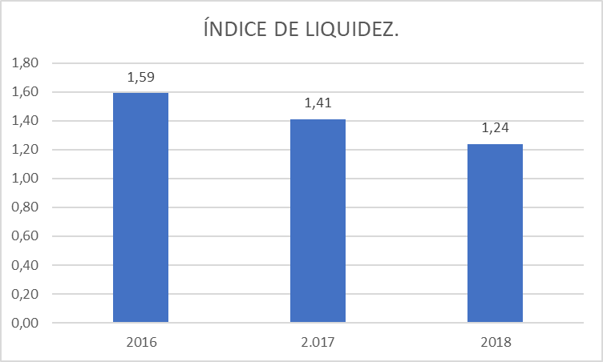

De la información reportada de los últimos tres años (2016-2018), se observa que el promedio de dicho índice es de 1,41 veces.

- NIVEL DE ENDEUDAMIENTO.
DATOS SUPERSOCIEDADES

Los datos consultados a 23 de octubre de 2019 de los últimos tres (3) años, arrojan la siguiente información:

INDICADOR | 2016 | 2017 | 2018
NIVEL DE ENDEUDAMIENTO. | 62,83 | 70,80 | 80,64

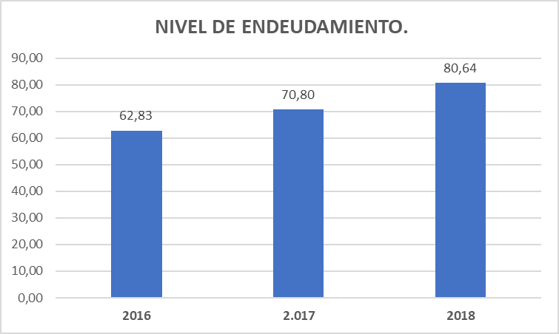

De la información reportada de los últimos tres años (2016-2018), se observa que el promedio de dicho índice es de 71%.

- RAZÓN DE COBERTURA DE INTERESES.

DATOS SUPERSOCIEDADES

Los datos consultados a 23 de octubre de 2019 de los últimos tres (3) años, arrojan la siguiente información:

INDICADOR | 2016 | 2017 | 2018
RAZÓN DE COBERTURA DE INTERESES | 1,64 | 1,36 | 1,13

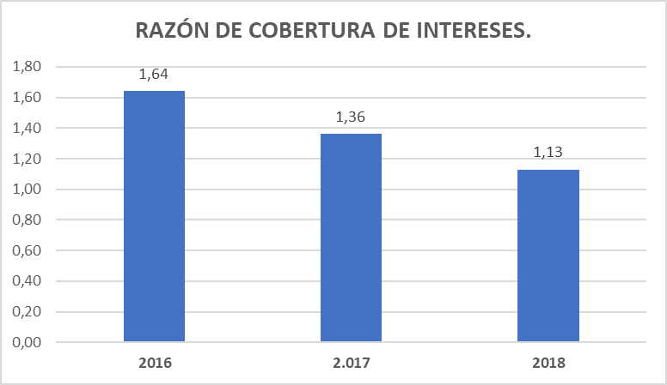

De la información reportada de los últimos tres años (2016-2018), se observa que el promedio de dicho índice es de 1,38 veces.

- RENTABILIDAD SOBRE PATRIMONIO.

DATOS SUPERSOCIEDADES

Los datos consultados a 31 de diciembre de 2018 de los últimos tres (3) años, arrojan la siguiente información:

INDICADOR | 2016 | 2017 | 2018
RENTABILIDAD SOBRE PATRIMONIO | 2,78 | 3,30 | 4,70

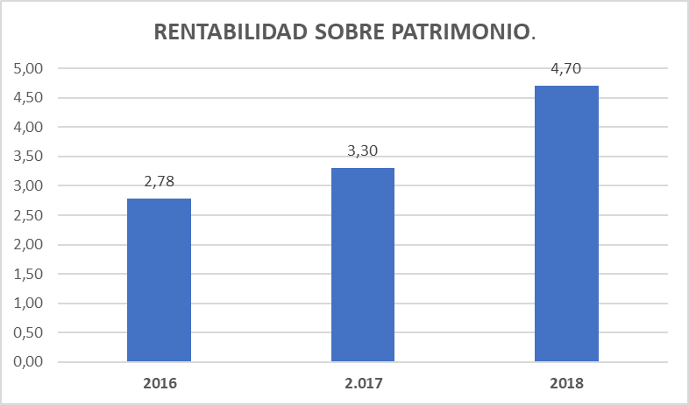

De la información reportada de los últimos cinco años (2016-2018), se observa que el promedio de dicho índice es de 3,59 veces.

- RENTABILIDAD SOBRE ACTIVOS.
DATOS SUPERSOCIEDADES

Los datos consultados a 23 de octubre de 2019 de los últimos tres (3) años, arrojan la siguiente información:

INDICADOR | 2016 | 2017 | 2018
RENTABILIDAD SOBRE ACTIVOS | 1,03 | 0,96 | 0,91

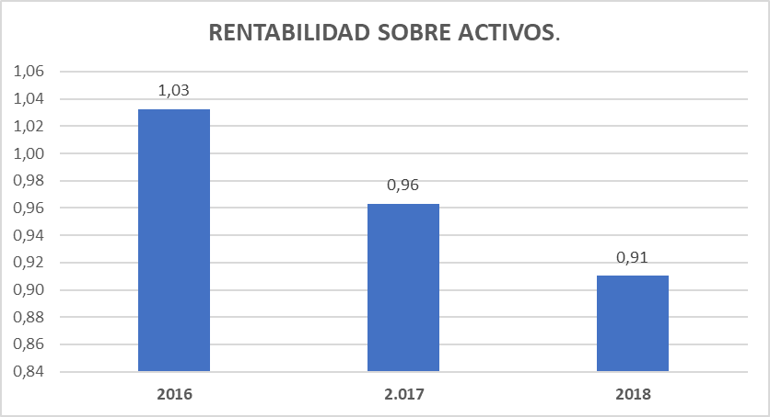
De la información reportada de los últimos tres años (2016-2018), se observa que el promedio de dicho índice es de 0,97 veces.

Por tal razón y con el ánimo de propender por la pluralidad de oferentes, en desarrollo del presente proceso de selección y satisfacer la necesidad existente, la entidad considera adecuado solicitar los indicadores financieros que se relacionan a continuación con el fin de permitir la participación de las empresas del sector, sin que se perjudique la operación financiera en el desarrollo del futuro contrato.

INDICADOR | FORMULA | MARGEN SOLICITADO | ANALISIS DEL INDICADOR
1. LIQUIDEZ | Activo Corriente/ Pasivo Corriente | Mayor o igual a 1, 41 | Estas razones financieras, dentro de las cuales se incluyen la Capacidad de pago y el capital de trabajo, permiten analizar la liquidez del futuro contratista, y por ende la capacidad de generar efectivo para atender en forma oportuna las obligaciones contraídas.
2. NIVEL DE ENDEUDAMIENTO | Pasivo Total / Activo Total | Menor o Igual al 71% | Nos permite establecer el nivel de endeudamiento de la empresa, estableciendo la participación de los acreedores sobre los activos de la empresa; si la entidad refleja un indicador muy alto representara que tiene comprometida la mayoría de sus activos y el margen de manejo será bajo para atender de manera eficiente el desarrollo del contrato.
3. COBERTURA DE INTERESES | Utilidad Operacional / Gastos Financieros | Mayor o igual 1,38 | Refleja la capacidad del proponente para cumplir con obligaciones financieras, a mayor cobertura de intereses, menor la probabilidad de que incumpla con sus obligaciones financieras, representa el número de veces que la utilidad operacional cubre los gastos financieros.
4.CAPITAL DE TRABAJO | Activo Corriente - Pasivo corriente | Mayor o igual al 50% del valor del presupuesto oficial. | Refleja la capacidad del proponente para cumplir con obligaciones financieras que tiene a largo y que están relacionado con el resultado de la Razón Corriente.
5.PATRIMONIO | Activo Total - Pasivo Total | Mayor o igual al 50% del valor del presupuesto oficial. | Refleja la capacidad que tiene el proponente para asumir compromisos financieros y/o económicos frente a terceros.
    - CAPACIDAD ORGANIZACIONAL
En cumplimiento de lo dispuesto en el artículo 2.2.1.1.1.5.3 del Decreto 1082 de 2015 y para medir el rendimiento de las inversiones y la eficiencia en el uso de activos del interesado, quienes aspiren presentar oferta en el presente proceso de selección, deberán acreditar el cumplimiento de los indicadores que se describen a continuación.

La capacidad de Organización de los proponentes se verificará de la información actualizada, vigente y en firme contenida en el certificado de Registro Único de Proponentes (RUP), con corte a 31 de diciembre de 2018, para lo cual se presentan a continuación:

INDICADOR | FORMULA | MARGEN SOLICITADO | ANALISIS DEL INDICADOR
Rentabilidad de Patrimonio | Utilidad Operacional /Patrimonio | Mayor o igual 3 % | Determina la rentabilidad del patrimonio del proponente, es decir, la capacidad de generación de utilidad operacional por cada peso invertido en el patrimonio. A mayor rentabilidad sobre el patrimonio mayor es la rentabilidad de los accionistas y mejor capacidad organizacional de proponente.
Rentabilidad del Activo | Utilidad Operacional /Activo Total | Mayor o igual al 1% | Determina la rentabilidad de los activos del proponente, es decir, la capacidad de generación de utilidad operacional por cada peso invertido en el activo. A mayor rentabilidad sobre activos mayor es la rentabilidad del negocio y mejor la capacidad organizacional del proponente. Este indicador debe ser siempre menor o igual que el de rentabilidad de patrimonio.
    - REQUISITOS DE CAPACIDAD FINANCIERA Y ORGANIZACIONAL PERSONAS NATURALES O JURÍDICAS NACIONALES Y EXTRANJERAS CON DOMICILIO O SUCURSAL EN COLOMBIA
La evaluación financiera de las propuestas se efectuará a partir de la información contenida en el Registro Único de Proponentes (RUP), vigente y en firme, con información financiera de fecha a corte 31 de diciembre de 2018, salvo que, tratándose de personas jurídicas extranjeras con sucursal en Colombia, acrediten en debida forma que la legislación propia del país de origen establece una fecha de corte diferente a la prevista en este Pliego.

Para Sociedades constituidas en el año 2019, la evaluación financiera de las propuestas se efectuará a partir de la información contenida en el Registro Único de Proponentes (RUP), vigente y en firme de acuerdo con lo establecido en el artículo 2.2.1.1.1.5.2 numeral 1.3 del Decreto 1082 de 2015.

Tratándose de estructuras plurales los indicadores se calcularán con base en las partidas financieras de cada uno de los integrantes, de manera proporcional a su porcentaje de participación, salvo para el capital de trabajo y patrimonio, donde el cálculo se hará de acuerdo con la sumatoria de los indicadores correspondientes.

Para el caso de las estructuras plurales todos los integrantes que la conforman deben aportar el Registro Único de Proponente, como se requiere en el presente pliego de condiciones.

En caso de que la propuesta no cumpla con alguno de los indicadores financieros requeridos, la propuesta será NO HABIL, para el proceso.
    - REQUISITOS DE CAPACIDAD FINANCIERA Y ORGANIZACIONAL PERSONAS NATURALES O JURÍDICAS EXTRANJERAS SIN DOMICILIO O SUCURSAL EN COLOMBIA
Para el caso de proponentes extranjeros, deberán presentar la información financiera que se relaciona a continuación, de conformidad con la legislación propia del país de origen, y conforme a los lineamientos de Colombia Compra Eficiente, con los valores convertidos a la moneda legal colombiana a la tasa de cambio de la fecha de corte de los mismos, avalados con la firma de quien se encuentre en obligación de hacerlo de acuerdo con la normatividad vigente del país de origen.

Estado de Situación Financiera (Balance General) y Estado de Resultados Integral (Estado de Resultados o Pérdidas y Ganancias) acompañados de la traducción simple al idioma castellano, presentados de acuerdo con el catálogo de cuentas (PUC). Decreto 2650 de 1993, expresados en pesos colombianos, a la tasa representativa del mercado (TRM) de la fecha de corte de los mismos, indicando la tasa de conversión, firmados por el Contador Público Colombiano que los hubiere convertido.

Copia de la tarjeta profesional del contador público y certificado de antecedente disciplinarios vigente expedido por la Junta Central de Contadores.

Formulario Financiero anexo, el cual deberá contener la siguiente información: Activo Corriente, Activo Total, Pasivo Corriente, Pasivo Total y Patrimonio, utilidad operacional, y gastos de intereses en correspondencia a la codificación del PUC. En caso de presentarse discrepancias entre la información consignada en el Formulario Financiero y el Estado de Situación Financiera (Balance General) y Estado de Resultados Integral (Estado de Resultados o Pérdidas y Ganancias) Convertido, prevalecerá la información consignada en el Estado de Situación Financiera Convertido aportado en la propuesta.

Los estados financieros deberán venir de conformidad con lo establecido en los lineamientos Colombia Compra Eficiente y la fecha de corte será a 31 de diciembre de 2018, salvo que se acredite en debida forma que la legislación propia del país de origen establece una fecha de corte diferente a la prevista en este Pliego.

Las disposiciones de este Pliego de Condiciones en cuanto a proponentes extranjeros se regirán sin perjuicio de lo pactado en tratados o convenios internacionales. A las sociedades extranjeras con sucursal en Colombia se les aplicarán las reglas de las Sociedades Colombianas.

Si alguno de estos requerimientos no aplica en el país del domicilio del proponente extranjero, el representante legal o el apoderado en Colombia deberán hacerlo constar bajo la gravedad de juramento. Así mismo se podrá acreditar este requisito por la firma auditora externa.
    - REQUISITOS PARA PRESENTACIÓN EN MONEDA EXTRANJERA
La información deberá ser presentada en pesos de Colombia, en este orden de ideas, cuando los Estados Financieros estén expresados en monedas extranjeras deberán convertirse a Pesos Colombianos, siguiendo el procedimiento que a continuación se describe:

- Si está expresado originalmente en Dólares de los Estados Unidos de Norte América los valores se convertirán a pesos colombianos, utilizando para ello el valor de la tasa representativa del mercado (TRM) correspondiente a la fecha de cierre del balance, certificadas por el Banco de la República, para lo cual el proponente deberá indicar la tasa representativa del mercado utilizada para la conversión.

- Si está expresado originalmente en una moneda o unidad de cuenta diferente a Dólares de los Estados Unidos de Norte América, deberá convertirse a esta moneda, utilizando para ello el valor correspondiente a las tasas de cambio vigentes entre el dólar y dicha moneda a la fecha de cierre del balance (utilizando para tal efecto la página web http://www.oanda.com en la pestaña Currency.
  - REQUISITOS TÉCNICOS MÍNIMOS
Los requisitos técnicos habilitantes solicitados para el presente proceso buscan que los proponentes cuenten con la experiencia en: el suministro, instalación, configuración, soporte, mantenimiento en Cámaras de CCTV y/o Cámaras de Reconocimiento de Placas.

a) CUMPLIMIENTO DE CONDICIONES TECNICAS MÍNIMAS (ANEXO TÉCNICO)

El proponente deberá presentar una certificación bajo la gravedad de juramento, suscrita por el Representante Legal de la persona jurídica o natural, que se entiende prestado con la firma del documento, en la que manifieste el cumplimiento de las condiciones técnicas mínimas relacionadas en el ANEXO TÉCNICO. De igual manera, con dicha certificación el proponente se compromete a incluir todos los elementos y procedimientos necesarios para el cumplimiento del objeto contractual.

- CANAL AUTORIZADO

El proponente deberá aportar una certificación expedida por el fabricante de las cámaras a proveer con fecha de expedición no mayor a sesenta (60) días anteriores a la fecha de cierre del proceso de selección, donde se certifique al proponente como DISTRIBUIDOR Y/O CANAL AUTORIZADO Y/O CENTRO DE SERVICIO AUTORIZADO “CSA” en Colombia de dicho fabricante.

NOTA 1: Teniendo en cuenta que al momento de remitir los documentos por parte del proponente en el SECOP II a través del Portal Único de Contratación (PUC), link: http://community.secop.gov.co/sts/cce/login.aspx, tiene dicho portal el SELLO DE TIEMPO, el cual se trata un mecanismo de seguridad y validez jurídica de la fecha y hora exacta en la generación, envío y recepción de información electrónica, además que garantiza la integridad de la información durante su ciclo de vida, sello este que se encuentra vinculado a la FIRMA DIGITAL (Ley 527 de 1999, Decreto 2364 de 2012 y demás normas que las modifiquen, aclaren o complementen), no es indispensable remitir este documento firmado por el proponente, pues la entidad entenderá que con este SELLO DE TIEMPO, el representante legal está firmando la oferta.

- CERTIFICACION DE CAPACITACIÓN
El proponente (persona jurídica o consorcio o unión temporal o persona natural) deberá presentar con su propuesta una certificación bajo la gravedad de juramento, que se entiende prestado con la presentación del documento, en la que se manifieste que en caso de ser adjudicatario, dará una capacitación con una intensidad horaria de ocho (8) horas, a minimo dos (2) funcionarios del INVIAS, orientada a la administración y operación de la infraestructura a instalar en las estaciones objeto del presente proceso, incluyendo un temario de la capacitación.
  - EXPERIENCIA
Para el presente proceso de selección los proponentes acreditarán EXPERIENCIA a través de la información consignada en el certificado del Registro Único de Proponentes, para personas naturales y jurídicas nacionales y extranjeras con domicilio en Colombia, relacionado, en el formulario respectivo, la experiencia que pretendan hacer valer en el presente proceso, la cual debe corresponder a la de máximo CUATRO (04) contratos terminados, en donde se acredite la ejecución o cuyo objeto haya sido o se encuentre relacionado con:

SUMINISTRO, INSTALACIÓN, CONFIGURACIÓN, SOPORTE, MANTENIMIENTO EN CÁMARAS DE CCTV Y/O CÁMARAS DE RECONOCIMIENTO DE PLACAS.

NOTA 1: La experiencia también podrá ser validada mediante los documentos establecidos en el presente proceso, a partir del objeto contractual, siempre y cuando este se enmarque o se encuentre relacionado con las exigencias indicadas arriba; sin que sea necesario que en los documentos válidos se indiquen las actividades ejecutadas del contrato acreditado. A pesar de ello, es necesario que se pueda verificar la experiencia requerida dentro del presente proceso.

NOTA 2: La experiencia también podrá ser validada mediante los documentos establecidos en el presente proceso, a partir de las obligaciones contractuales, siempre y cuando cualquiera de estas se encuentre relacionada con las exigencias indicadas arriba; Sin que sea necesario que en los documentos válidos se indiquen las actividades ejecutadas del contrato acreditado. A pesar de ello, es necesario que se pueda verificar la experiencia requerida dentro del presente proceso.

NOTA 3: Que los contratos aportados para efectos de acreditación de experiencia se encuentren terminados.

NOTA 4: La sumatoria de los contratos aportados para acreditar la experiencia deberá ser igual o superior al cien por ciento 100% del presupuesto oficial estimado para el presente proceso.

NOTA 5: Si el contrato aportado para acreditar la experiencia se ejecutó bajo la modalidad de consorcio o unión temporal, el valor a considerar será el equivalente al porcentaje de participación que tuvo el integrante o los integrantes que la pretendan hacer valer.

NOTA 6: Para efectos de la acreditación de la experiencia requerida en el presente proceso no se aceptarán SUBCONTRATOS.

Para la acreditación de la EXPERIENCIA REQUERIDA, además de consignarse en el formulario de experiencia toda la información solicitada, según corresponda, el proponente deberá cumplir los siguientes requisitos:
- Aportar máximo CUATRO (04) contratos terminados que cumplan lo requerido en el presente pliego, los cuales deben encontrarse inscritos en el Registro Único de Proponentes – RUP, en la clasificación solicitada en el presente proceso, para las personas que estén obligadas a efectuar dicha inscripción.

Los contratos aportados para efectos de acreditación de experiencia deben encontrarse clasificados en el “Clasificador de Bienes, y Servicios de las Naciones Unidas” hasta el tercer nivel en la siguiente clasificación, así:

Clasificación UNSPSC | Segmentos | Familia | Clase
461615 | 46 | 16 | 15

La información relativa a la EXPERIENCIA se deberá acreditar de la manera indicada en el Pliego de Condiciones.
- ANÁLISIS DE RIESGOS Y FORMAS DE MITIGARLOS
La distribución de los riesgos en la contratación estatal, regulada por el artículo 4° de la Ley 1150 de 2007 y reglamentada por el Artículo 2.2.1.1.1.6.3 y el numeral 6 del Artículo 2.2.1.1.2.1.1. Decreto 1082 del 2015 que indica que en los estudios previos y en los pliegos de condiciones deben incorporarse el análisis del riesgo y la forma de mitigarlo, es otro elemento de utilidad para determinar la relación costo-beneficio que obtiene la Administración.

Se incluirán únicamente aquellos riesgos previsibles, los cuales pueden ser sujeto de asignación, y su incidencia e impacto pueden ser clasificados de acuerdo con la categoría e impacto del mismo (Riesgo extremo, Riesgo alto, Riesgo Medio y Riesgo bajo). Para determinar el tipo de riesgo se tendrán en cuenta los lineamientos establecidos por Colombia Compra Eficiente.

Finalmente, de conformidad con el Artículo 2.2.1.1.1.6.3. Evaluación del Riesgo, la Entidad Estatal debe evaluar el riesgo que el proceso de contratación representa para el cumplimiento de sus metas y objetivos, de acuerdo con los manuales y guías que para el efecto expida Colombia Compra Eficiente.

La distribución de los riesgos previsibles para el presente proceso, se encuentran establecidos en el ANEXO MATRIZ DE RIESGOS.
- GARANTÍAS QUE SE CONTEMPLAN EXIGIR EN EL PROCESO
La exigencia de garantías en la contratación estatal es un mandato legal de conformidad con lo establecido en el artículo 7º de la Ley 1150 de 2007 en los siguientes términos: “Los contratistas prestarán garantía única para el cumplimiento de las obligaciones surgidas del contrato y los proponentes prestarán garantía de seriedad de los ofrecimientos hechos.”

Como la contratación que se fundamenta en estos estudios previos no se encuentra exenta de la exigencia de la garantía única, la entidad exigirá el amparo de los perjuicios que se deriven del incumplimiento del ofrecimiento y del incumplimiento del contrato mediante las siguientes garantías:
  - GARANTÍAS PRECONTRACTUALES
Para efectos del proceso de selección el proponente deberá presentar GARANTÍA DE SERIEDAD DE LA OFERTA, por cuantía del DIEZ (10%) del PRESUPUESTO OFICIAL del proceso y cuya vigencia será de cuatro (4) meses a partir de la fecha de cierre del presente proceso, de conformidad con lo previsto en el artículo 2.2.1.2.3.1.9 del Decreto 1082 de 2015; en todo caso debe mantenerse vigente hasta la fecha de aprobación de la garantía de cumplimiento del contrato y deberá modificarse en caso de que mediante Adenda se modifique la fecha de cierre del presente proceso.

De conformidad con el artículo 5 de la Ley 1882 de 2018 que modifica el artículo 5 de la Ley 1150 de 2007, la no entrega de la garantía de seriedad junto con la propuesta no será subsanable y será causal de rechazo de la misma.
  - GARANTÍAS CONTRACTUALES
De conformidad con lo establecido en el Decreto 1082 de 2015, y la Resolución 478 de 2012 expedida por el Instituto Nacional de Vías, el contratista se obliga a constituir, a favor del Instituto Nacional de Vías, una garantía única de cumplimiento, que ampare:
    - CUMPLIMIENTO
El cumplimiento general del contrato y demás sanciones que se le impongan por una cuantía equivalente al diez por ciento (10%) del valor del contrato, por el plazo de ejecución del contrato y seis (6) meses más; en todo caso este amparo debe mantenerse vigente hasta la liquidación del contrato.

Esta garantía permitirá a la Entidad cubrir la eventualidad que el contratista incumpla las obligaciones surgidas del contrato estatal incluyendo en ellas el pago de multas y cláusula penal pecuniaria. El amparo de cumplimiento del contrato cubrirá al INVIAS de los perjuicios directos derivados del incumplimiento total o parcial de las obligaciones nacidas del contrato, así como de su cumplimiento tardío o de su cumplimiento defectuoso, cuando ellos son imputables al contratista garantizado. Además de esos riesgos, este amparo comprenderá siempre el pago del valor de las multas y de la cláusula penal pecuniaria que se hayan pactado en el contrato garantizado.
    - CALIDAD DEL SERVICIO
La calidad del servicio suministrado por una cuantía equivalente al treinta (30%) del valor total del contrato y con una vigencia igual al plazo de ejecución y seis (6) meses más; en todo caso deberá mantenerse vigente hasta la liquidación del contrato.
    - CALIDAD Y CORRECTO FUNCIONAMIENTO DE LOS BIENES SUMINISTRADOS:
Por una cuantía equivalente al 20% del valor total del contrato, vigente a partir de la fecha de terminación del contrato y un (1) año más.

El amparo de calidad y correcto funcionamiento de los bienes y equipos suministrados cubrirá a la entidad estatal contratante de los perjuicios imputables al contratista garantizado, (i) derivados de la mala calidad o deficiencias técnicas de los bienes o equipos por él suministrados, de acuerdo con las especificaciones técnicas establecidas en el contrato, o (ii) por el incumplimiento de los parámetros o normas técnicas establecidas para el respectivo bien o equipo.

10.2.4 PAGO DE SALARIOS, PRESTACIONES SOCIALES E INDEMNIZACIONES
Pago de salarios, prestaciones sociales e indemnizaciones por una cuantía equivalente al veinte por ciento (20%) del valor total del contrato, con una vigencia igual al plazo del mismo y tres (3) años más.

Este amparo cubre al INVIAS de los perjuicios imputables al contratista por concepto de pago de salarios, prestaciones sociales e indemnizaciones, que con ocasión al personal utilizado por el contratista en la ejecución de futuro contrato.

NOTA: El contratista se comprometerá a ampliar, modificar o prorrogar la garantía única de cumplimiento, en el evento que se aumente el valor del contrato o se prorrogue o suspenda su vigencia. Y deberá restablecer el valor de la garantía cuando éste se haya visto reducido por razón de las reclamaciones efectuadas por el INSTITUTO, al tenor de lo dispuesto en el artículo 2.2.1.2.3.1.18 del Decreto 1082 de 2015.
- LA INDICACIÓN DE SI LA CONTRATACIÓN RESPECTIVA ESTA COBIJADA POR UN ACUERDO INTERNACIONAL O UN TRATADO DE LIBRE COMERCIO VIGENTE PARA EL ESTADO COLOMBIANO
Al presente proceso de contratación, le aplican los siguientes acuerdos comerciales: ALIANZA PACÍFICO (CHILE Y MÉXICO), CANADÁ, CHILE, COREA, COSTA RICA, ESTADOS UNIDOS, MÉXICO, TRIÁNGULO NORTE (EL SALVADOR y GUATEMALA). Adicionalmente se debe tener en cuenta la Decisión 439 de 1998 de la Secretaría de la Comunidad Andina de Naciones –CAN-, de conformidad con la verificación de los aspectos correspondientes a la observancia de obligaciones en materia de acuerdos comerciales, los cuales deben ser considerados en caso que sean aplicables a los procesos de contratación. Para cada uno de los procesos se deben tener en cuenta los valores a partir de los cuales aplica el acuerdo comercial para los servicios a desarrollar, además de las excepciones aplicables.

En consecuencia, las ofertas presentadas por proponentes extranjeros de países con los cuales Colombia tiene Acuerdos Comerciales que cubren el presente proceso de contratación serán tratadas como ofertas de nacionales colombianos, para efectos del otorgamiento del puntaje por APOYO A LA INDUSTRIA NACIONAL. En cuanto a los plazos mínimos para presentar ofertas, en los tratados aplicables se establece un plazo mínimo de DIEZ (10) DÍAS entre la publicación del aviso de convocatoria y el cierre del proceso, de conformidad con lo establecido en la ley que rigen estos acuerdos, el Estatuto de Contratación y a las sugerencias del Manual para el Manejo de los Acuerdos Comerciales en Procesos de Contratación M-MACPC-014 publicado por Colombia Compra Eficiente. Para lo anterior se hizo el anterior análisis:

ACUERDO COMERCIAL |  | Entidad estatal cubierta (INVIAS -establecimiento público del orden nacional) | Valor del Proceso de Contratación superior al umbral del Acuerdo Comercial (Si/No) | Excepción Aplicable al  Proceso de Contratación | Proceso de Contratación  cubierto por el Acuerdo Comercial (Si/No)
Alianza Pacífico | Chile | SI | SI | NO | SI
Alianza Pacífico | Perú | SI | NO | NO | NO
Alianza Pacífico | México | SI | SI | NO | SI
Canadá |  | SI | SI | NO | SI
Chile |  | SI | SI | NO | SI
Corea |  | SI | SI | NO | SI
Costa Rica |  | SI | SI | NO | SI
Estados Unidos |  | SI | SI | NO | SI
Estados AELC |  | SI | NO | NO | NO
México |  | SI | SI | NO | SI
Triángulo Norte | El Salvador | SI | SI | NO | SI
Triángulo Norte | Guatemala | SI | SI | NO | SI
Triángulo Norte | Honduras | NO | NO | 60 | NO
Unión Europea |  | SI | NO | NO | NO
Comunidad Andina |  | N/A | N/A | N/A | SI

- CONDICIONES DEL CONTRATO
El contratista estará obligado a:

- Constituir en favor de INVIAS, una garantía para avalar la adecuada ejecución del contrato y las obligaciones contraídas, de conformidad con lo dispuesto especialmente en el Artículo 7º de la Ley 1150 de 2007 y en el Título III de las Disposiciones Especiales del Decreto Nacional 1082 de 2015. Esta garantía deberá constituirse dentro de los dos (2) días hábiles siguientes a la suscripción del contrato y requerirá ser aprobada por el Instituto. La garantía deberá cubrir los amparos señalados en los estudios previos y el pliego de condiciones.

- Ejecutar el objeto contractual de conformidad con las finalidades y los principios de economía y transparencia, consagrados en la Ley 80 de 1993 y los postulados de la función administrativa consagrados en el Artículo 209 de la Constitución Política. En desarrollo del objeto contractual el contratista se obliga a cumplir a cabalidad con las actividades que se describen en el presente estudio.

- Tener en cuenta que las actividades descritas en su propuesta se prestarán bajo su exclusiva responsabilidad y, en consecuencia, deberá suministrar todos los recursos e implementos tendientes a lograr la adecuada, suficiente y eficiente prestación del servicio que se solicita.

- Suministrar, instalar y poner en marcha las cámaras de reconocimiento de placas en estaciones de peaje y pesaje a cargo del invias, conforme a las condiciones técnicas mínimas contempladas en el ANEXO TÉCNICO adjunto al presente documento, el cual hará parte integral del contrato.

- Realizar un levantamiento de información preliminar con el equipo Grupo de Peajes y Valorización del INVIAS, respecto a la infraestructura existente en las estaciones de peaje y pesaje objeto del presente proceso.

- Informar de manera inmediata cualquier novedad o anomalía, al Supervisor del contrato, por escrito.

- Mantener en forma permanente altos niveles de eficiencia técnica y profesional para atender sus obligaciones.

- Garantizar la oportuna, eficaz y eficiente prestación del objeto contratado y responder por su calidad.

- Dar estricto cumplimiento a los términos pactados y por ningún motivo suspender o abandonar el objeto contratado.

- Cumplir con las obligaciones inherentes a los sistemas de salud, riesgos profesionales, pensiones y aportes a las cajas de compensación familiar, Instituto Colombiano de Bienestar Familiar y Servicio Nacional de Aprendizaje, ello de conformidad a lo exigido por parte del Art. 50 de la Ley 789 de 2002, del Art. 2 de la Ley 828 de 2003 y del Art. 23 de la Ley 1150 de 2007.

- Guardar la debida confidencialidad y reserva sobre la información y documentos que por razón de este contrato llegare a conocer.

- Acatar la Constitución Política, la Ley, las normas legales y procedimentales establecidas por el Gobierno Nacional y Distrital y demás normas pertinentes.

- Cumplir con las condiciones técnicas, jurídicas, económicas, financieras y comerciales presentadas en la propuesta y exigidas en el pliego de condiciones.

- Informar oportunamente al INVIAS a través del Supervisor sobre cualquier obstáculo o dificultad que se presente en la ejecución del contrato.

- Las demás obligaciones que se deriven del pliego de condiciones, de la propuesta y del contrato.

El INVIAS estará obligado a:

- Cancelar el valor del presente de acuerdo con las condiciones establecidas en la forma de pago.
- Ejercer la supervisión y control del cumplimiento del objeto y las obligaciones del contrato.
- Facilitar todos los medios necesarios para el buen desarrollo del contrato.
- Las demás que se deriven de la naturaleza del presente contrato y que surjan del desarrollo del mismo.
  - SUPERVISIÓN
La Supervisión del contrato será ejercida por la Subdirección de Estudios e innovación del Instituto Nacional de Vías o quien este designe.
  - FORMA DE PAGO
El INVIAS efectuará un solo pago del 50% del valor del contrato, al momento en que el contratista haga entrega de TODOS los requerimientos descritos en las condiciones técnicas mínimas contempladas en el ANEXO TÉCNICO adjunto al presente documento, y el 50% restante con su respectivo informe de entrega debidamente aprobado por el supervisor del contrato luego de que las cámaras están debidamente instaladas y en funcionamiento en el sitio previsto para cada una., así como previa presentación de la factura, la cual debe ser aprobada por el supervisor del Contrato.

Adicionalmente el contratista deberá presentar certificación de Paz y Salvo de Aportes Parafiscales y de Seguridad Social, la acreditación de estos aportes se requerirá para la realización del último pago derivado del presente contrato al tenor de lo dispuesto por el artículo 23 de la Ley 1150 de 2007. El pago se efectuará dentro de los sesenta (60) días siguientes a la correcta presentación de los documentos requeridos para tal fin ante el Área de Cuentas por pagar de la Subdirección Financiera. Se entiende que la factura de cobro respectiva es presentada correctamente, cuando cumpla con el lleno de los requisitos exigidos por EL INSTITUTO o hayan sido subsanadas las glosas formuladas por el área de Cuentas por Pagar de la Subdirección Financiera. Se establece como fecha de pago, la fecha de consignación de los recursos en la respectiva cuenta bancaria de la entidad financiera, informada con anterioridad por EL CONTRATISTA. En el evento en que EL INSTITUTO no efectúe el pago de la factura de cobro respectiva, pasados los sesenta (60) días para el pago, siempre y cuando se hayan presentado correctamente dichos documentos con el cumplimiento de los anteriores requisitos, deberá cancelar al CONTRATISTA un interés equivalente al interés legal civil, según el Artículo, según el artículo 2.2.1.1.2.4.2 decreto 1082 de 2015, por configurarse mora en el pago, salvo que se trate la citada mora por circunstancias de PAC, caso en el cual el contratista no podrá cobrar los intereses aludidos.

En todo caso los pagos estarán sujetos a la disponibilidad de apropiaciones presupuestales del Instituto según el Programa Anual Mensualizado de Caja (PAC).
  - CUENTA BANCARIA
Para el pago de las facturas, El CONTRATISTA presentará certificación bancaria con la información necesaria para que el Grupo de Tesorería de la Subdirección Financiera del INSTITUTO abone los pagos en desarrollo de la ejecución del contrato. Cualquier cambio en la información bancaria deberá reportarla adjuntando copia de la nueva certificación.
  - PLAZO
El plazo de ejecución del contrato será de 30 días calendario, contado a partir de la orden de inicio, sin superar el 31 de diciembre de 2019.
  - ANEXOS
Se anexan al presente estudio previo los siguientes documentos:

- Estudios del Sector Económico y Financiero.
- Matriz de Riesgos.
- Presupuesto oficial (Formulario 1).
- Formulario de Experiencia.
- Anexo técnico.

Bogotá, D.C. Octubre de 2019.

(ORIGINAL FIRMADO)

Proyectó: Claudia Diaz Ramirez

(ORIGINAL FIRMADO)

Revisó: Nadia Maryori Maya Lopera

Coordinadora Grupo de Peajes

(ORIGINAL FIRMADO)
Aprobó: Mario Alberto Rodriguez

Subdirector de Estudios e Innovación

